103年度秋季班計畫書格式
【重要提醒】
- 請依格式詳實填列計畫書內容：
本計畫採書面審查作業，設有制式計畫書格式，請依格式詳實填列計畫內容，並勿刪除或更動計畫書格式、架構與標題，避免影響審查作業結果。
- 請使用當屆計畫書格式：
請至計畫網站（http://imaster-moe.iiiedu.org.tw/）下載當屆之最新計畫書格式（將於申請說明會後上傳），請勿使用舊有格式，避免影響審查作業結果。
- 其他事項：
- 俾利審查作業進行，計畫書請編列頁碼。
- 為響應環保，計畫書請雙面列印後裝訂成冊，封面請使用一般封面用紙（如：雲彩紙），無指定用色、無須上亮光。

「產業碩士專班」
103年度秋季班開課計畫書
（審查版）

班級名稱：○○○○產業碩士專班
班 別：□本國學生專班 □外國學生專班
開辦領域別：○○領域

預計開課期間：自103年○○月○○日 至○○○年○○月○○日

學校名稱：○○○○大學（全銜）
合作企業名稱：○○○股份有限公司（○名）（全銜）

中華民國102年○○月○○日

目 錄
頁次
第一部分 基本資料
壹、專班基本資料
貳、學校系所基本資料
參、合作企業基本資料
第二部份 計畫內容
壹、申請緣由
貳、計畫目標
參、課程規劃說明
一、課程架構及說明
二、修業期限及各學期課程安排
三、畢業要求
肆、教學及研究資源說明
一、師資說明
二、現有研究資源
伍、招生說明
一、擬招生對象及名額
二、考試科目及方式
陸、經費說明
一、經費需求
二、經費來源
柒、申辦系所產學合作實績
一、歷年產碩班辦理成果
二、申辦系所近三年產學合作實績
捌、附錄
第一部份 基本資料
壹、專班基本資料
專班名稱 | ○○○○產業碩士專班
班別 | £本國學生專班 £外國學生專班
開辦領域別  （請勾選一類） | £電機  £文化創意  £民生工業 |  |  | £光電  £生醫  £服務 |  |  |  | £資通  £金融  £其他
申請學校名稱 | ○○○○大學
專班所屬院系所 | ○○○○
專班所屬院系所  101學年度生師比 | ○○  (計算方式: 「碩博士班未加權學生數」除以「專任助理級以上教授數」)
合作企業名稱  與補助人數  （詳列所有企業） | ○○○（○名）、○○○（○名）、○○○（○名）
授予學位名稱 | ○○碩士
預計開課時程 | 103年○○月~○○○年○○月 |  |  |  |  | 招生名額 |  |  | ○名
全程經費需求 | 經費項目 |  | 每人 |  |  |  | 合計
全程經費需求 | 學生自付 |  | 元 |  |  |  | 元
全程經費需求 | 企業補助 |  | 元 |  |  |  | 元
全程經費需求 | 學校補助 |  | 元 |  |  |  | 元
全程經費需求 | 總 計 |  | 元 |  |  |  | 元
計畫主持人  (專班負責人) | 姓名 |  |  |  | 部門
計畫主持人  (專班負責人) | 職稱 |  |  |  | 電話
計畫主持人  (專班負責人) | e-mail
專班聯絡人  (主要聯繫窗口) | 姓名 |  |  |  | 部門
專班聯絡人  (主要聯繫窗口) | 職稱 |  |  |  | 電話
專班聯絡人  (主要聯繫窗口) | e-mail
○○○  企業聯絡人資料 | 姓名 |  |  |  | 部門
○○○  企業聯絡人資料 | 職稱 |  |  |  | 電話
○○○  企業聯絡人資料 | e-mail
○○○  企業聯絡人資料 | 姓名 |  |  |  | 部門
○○○  企業聯絡人資料 | 職稱 |  |  |  | 電話
○○○  企業聯絡人資料 | e-mail
貳、學校系所基本資料
(一) 專班所屬院系所基本資料
（若為跨系所成立之產碩班，則每一系所填一份表格）
系所名稱
辦理性質 | £主辦系所 £支援系所
系所成立  學年度 | 大學部： 學年度；碩士班： 學年度；  博士班： 學年度
系所地址
系所現有師資人數與概況 | 專任師資： 人；兼任師資： 人
系所現有師資人數與概況 | 教授： 人；副教授： 人；助理教授： 人；  講師： 人
系所現有師資人數與概況 | 博士級師資： 人；碩士級師資： 人；學士級師資： 人
系所現有研究生人數  (含碩士在職專班) | 碩一 | 碩二 | 碩三以上 | 博士生
系所過去三年研究生畢業人數 | 學年度 | 99學年度 | 100學年度 | 101學年度
系所過去三年研究生畢業人數 | 碩士班
系所過去三年研究生畢業人數 | 博士班
過去兩年畢業研究生進入產業之就業狀況說明

(二) 專班所屬院系所之碩士班招生情形（近五年）
（填列本次主辦系所之一般碩士班招生情形，不含產業碩士專班）
碩士班名稱 | 學年度 | 學生數
碩士班名稱 | 學年度 | 招生  人數 | 報考  人數 | 錄取  人數 | 入學  人數

(三)歷屆開辦產業碩士專班之概況
（曾提出申請且獲教育部核准設立產碩班之申辦系所務必填寫）
（本次主辦系所，過去曾提出申請且獲教育部核准設立之產碩班皆需填列；如曾通過申請，卻未進行招生或未開班者，請詳細說明未招生或未開班之原因。）
產業碩士專班名稱 | 合作企業 | 屆別  (如:  100春) | 學生數
產業碩士專班名稱 | 合作企業 | 屆別  (如:  100春) | 核定人數 | 報考人數 | 錄取人數 | 入學  人數 | 目前在學人數 | 已畢業人數 | 已至合作企業就職人數 | 已至合作企業就職率(％)
註：「已至合作企業就職率」計算方式＝已至合作企業就職人數÷已畢業人數×100％

曾獲教育部核准設立產碩班，惟未成功開班說明：
1. …………………
2. …………………

參、合作企業基本資料
（務必詳實填寫，並謹慎評估公司未來專業人力缺額，若填列不全或不實，易影響審查作業結果；若有多家合作企業，則每家皆需填一份。）
【提醒】合作企業必須為依公司法設立之公司且正常營運中，可至經濟部商業司「公司登記資料網站」（http://gcis.nat.gov.tw/pub/cmpy/cmpyInfoListAction.do）查詢確認。
本專班合作企業共○○家：
【合作企業一】
1.基本資料
公司名稱 | ○○○○股份有限公司（全銜）
資本額 |  | 統一編號
依公司法設立之公司 | - 是 □ 否
申請培育人數 | ○人
部門名稱/主管
地址
主要產品/技術/服務等營業項目
主要產品/技術/服務等營業項目與本專班之關聯性
得獎記錄/研發產品
過去研究投資金額及占營業額比例 | 99年度金額： 百分比： %  100年度金額： 百分比： %  101年度金額： 百分比： %
國內外專利件數 | 目前累計通過總件數 | 國內： | 件 |  | 國外： 件
國內外專利件數 | 99~101年通過件數 | 國內： | 件 |  | 國外： 件
國內外專利件數 | 申請中件數 | 國內： | 件 |  | 國外： 件
公司現有員工人數 | 總員工人數○○○人  其中，博士級○○○人；碩士級○○○人；其他○○○人
公司現有專業人力 | 博士級○○○人；碩士級○○○人；其他○○○人  (填寫與本班開辦領域有關之現有專業人力)
公司未來2年缺額預估 | 103年：博士級○○○人；碩士級○○○人  104年：博士級○○○人；碩士級○○○人  (填寫與本班開辦領域有關之專業人力預估缺額)

2. 經濟部商業司公司登記資料
請至經濟部商業司「公司登記資料網站」查詢，並將「公司基本資料」頁面內容直接複製貼入或以螢幕快照(print screen)貼入。
※網址http://gcis.nat.gov.tw/pub/cmpy/cmpyInfoListAction.do
範例：
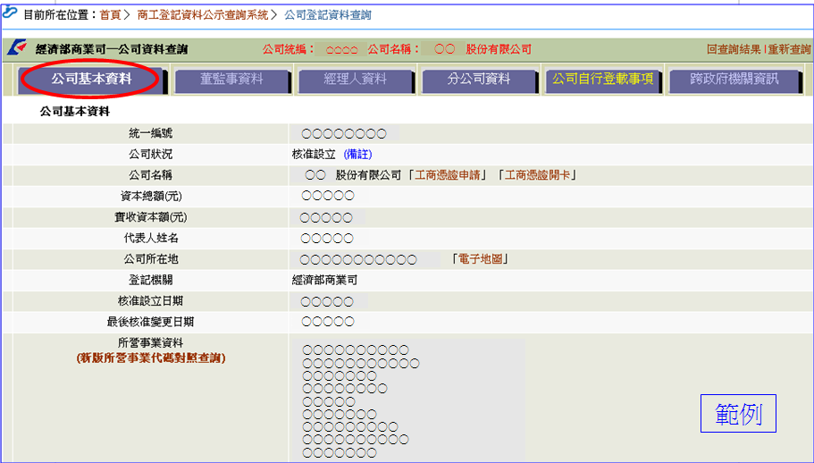

3.合作企業需求說明
(請詳細說明合作企業本次申請之培育人數，相對於企業規模、未來發展、現有專業人力員工人數與未來人力需求量等方面之合理性)

【合作企業二】
：
：
第二部份 計畫內容
壹、申請緣由
（含該領域產業、合作企業需求概況與關係）

貳、計畫目標
（含專班發展方向與重點、欲培育學生之專業知能與技能目標、計畫成果目標、產學合作效益目標等）

參、課程規劃說明
一、課程架構及說明
(一)課程架構圖
（畫出課程架構圖Curriculum Path）

(二)整體課程設計
（說明必選修科目及其學分數）
課程名稱 | 必選修 | 學分數 | 授課  年級 | 任課  教師 | 課程設計特色及原則

(三)實習課程設計
（若本班規劃實習課程，請填寫於本表格，無則免填；實習課程必須列入學分計算。）
課程(實習)名稱 | 必選修 | 學分數 | 起迄(民國年／月) | 平均每週時數／次 | 總計  (時數)
說明：

二、修業期限及各學期課程安排
（說明上課期間及各學期課程之安排）
學期別 | 起迄 (民國年/月) | 必修課程 | 選修課程
第一學期 | 103 / ～ /
第二學期 | / ～ /
第三學期 | / ～ /
第四學期 | / ～ /
預計修業年限為： 年 月

三、畢業要求
(一)畢業學分數：共○○學分；必修○○學分、選修○○學分
(二)畢業論文方式：
（說明論文方式，如：技術報告／實作論文／學術論文，論文主題方向為何等，畢業審查方式及通過標準等）

肆、教學及研究資源說明
一、師資說明
（填列專班主要授課師資）
(一)學界師資
所屬系所 | 姓名 | 職級 | 最高學歷 | 證(聘)書字號 | 學術專長 | 現職/經歷 | 授課名稱
 | ○○○ |  | ○○學校○○博士
說明：1.職級註明「教授」、「副教授」、「助理教授」或「講師」(註明專/兼任)
2.最高學歷需註明畢業學校及學位名稱
3.開課名稱需符合「參、一、課程架構及說明」所列授課課程

(二)業界師資
（產業碩士專班需聘有業界師資）
姓名 | 職級 | 最高學歷 | 證(聘)書字號 | 專業技能 | 現職/經歷 | 授課名稱
○○○ |  | ○○學校○○(學位名稱)
說明：1.職級註明「教授」、「副教授」、「助理教授」或「講師」(註明專/兼任)
2.最高學歷需註明畢業學校及學位名稱
3.開課名稱需符合「參、一、課程架構及說明」所列授課課程

二、現有研究資源
（說明相關研究實驗室之資源）
實驗室(研究室)名稱 | 主持教師 | 研究領域 | 設備內容（含軟硬體）

伍、招生說明
一、擬招生對象及名額
(一)招生對象：
(二)招生名額：
(三)兵役限制：□無限制 □男性限役畢或免役
(四)預計學生來源國家：(申請外國學生專班者，應予填列)

二、考試科目及方式
(至少加考一科專業科目筆試，以做為學生專業能力之客觀評斷標準。)

陸、經費說明
（詳列全程經費需求，如：師資及助教費用、行政管理費用、教室場地費用、材料及設備使用維護費用…等；並列出學生、企業、學校須負擔費用）
一、經費需求
經費項目¹ | 金額（元） | 費用計算說明
師資費用
場地使用費用
設備使用及維護費用
材料費用
其他行政業務費用
行政管理費用²
總計
說明：1.經費項目可依實際需求自行增列。
2.行政管理費用係為支應本計畫執行所需之間接費用，所需經費占計畫總經費之比例，以不超過20％編列。

二、經費來源
經費來源 | 每人（元） | 合計（元）
學生自付
企業補助
學校補助
總計

柒、申辦系所產學合作實績
一、歷年產碩班辦理成果
（曾提出申請且獲教育部核准設立產碩班之申辦系所務必填寫）
（簡述學生修讀情形、學生優秀成果、與合作企業進行產學合作情形與成果、實務課程開課情形與成果、畢業學生就業狀況與投入產業工作比例、畢業學生滿意度、合作企業滿意度、行政支援情形、師資調度與教學資源之到位情形、以及其他產碩班相關辦理成果等）
(一)……………
(二)……………

二、申辦系所近三年產學合作實績
（專班主要授課師資產學合作實績，如：產學合作計畫等）
(一)……………
(二)……………

捌、附錄
一、合作企業權利義務及未履約罰則說明(必填)

二、學生權利義務及未履約罰則說明(必填)

開辦領域別：電機領域、光電領域、資通領域、文化創意領域、生醫領域、金融領域、民生工業領域、服務領域、其他領域。
各校可申請多種不同班別，每一班分別填列一份計畫書；務請詳實填列。
若有多家企業合提申請，請詳列所有企業名稱與補助人數。如：○○股份有限公司（5名）。

